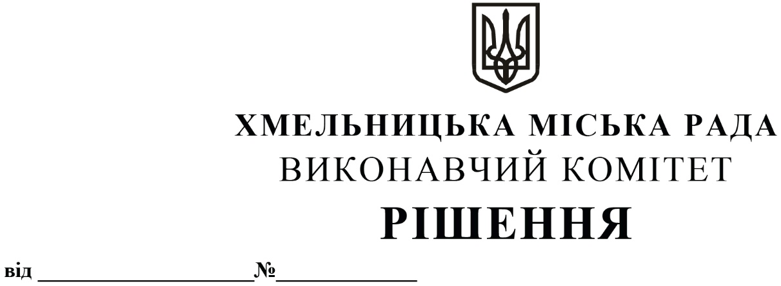

Про внесення змін в рішення виконавчого комітету від 12.05.2022 року №313

Розглянувши клопотання комунального підприємства «Південно-Західні тепломережі», керуючись Законом України «Про місцеве самоврядування в Україні», Положенням про порядок списання майна, що є комунальною власністю Хмельницької міської територіальної громади і перебуває на балансі комунальних підприємств, бюджетних установ, організацій, закладів, засновником яких є Хмельницька міська рада, затвердженим рішенням тринадцятої сесії міської ради від 14.12.2011 № 4, із змінами, рішенням четвертої сесії міської ради від 17.02.2021 № 30 «Про особливості передачі в оренду майна Хмельницької міської територіальної громади», виконавчий комітет міської ради

ВИРІШИВ:

- Внести зміни в рішення виконавчого комітету від 12.05.2022 року № 313 «Про надання дозволу на передачу з балансу комунального підприємства «Південно-Західні тепломережі» на баланс міського комунального підприємства «Хмельницьктеплокомуненерго» основних засобів, виробничих запасів, малоцінних та швидкозношуваних предметів», а саме: в п.210 додатку 1 замінити (зав. № 10-275) на (зав. № 28-375), в п.619 додатку 1 вписати (зав. № 47).

210 | 0637 | Когенераційна установка ДвГ 1А-500-1(зав. № 28-375) | Вул. Молодіжна, 2 | 2104831,10 | 2001241,25 | 103589,85
619 | 1062 | Когенераційна установка на базі газового двиг.генер. Дв ГА-500 (зав. № 47) з допоміжним устаткуванням. | Вул. Шухевича, 8 Б | 8107207,87 | 944951,35 | 7162256,52

- Контроль за виконанням рішення покласти на заступника міського голови - директора департаменту інфраструктури міста В. Новачка та управління комунальної інфраструктури.

Міський голова О. СИМЧИШИН

